原子吸收测汞仪使用说明书

北京恒奥德仪器仪表有限公司

目 录

第一章 主要用途及适用范围 | ………………………………………… | 2
1.1 主要用途及适用范围 | ………………………………………… | 2
1.2 主要技术指标 | ………………………………………… | 2
第二章 安装 | ………………………………………… | 2
2.1 验收 | ………………………………………… | 2
2.2 仪器适用的工作环境 | ………………………………………… | 2
2.3 仪器适用的工作条件 | ………………………………………… | 2
2.4 组装 | ………………………………………… | 2
第三章 基本原理 | ………………………………………… | 3
3.1 基本原理 | ………………………………………… | 3
3.2 气路系统 | ………………………………………… | 3
第四章 仪器的使用方法 | ………………………………………… | 4
4.1 仪器面板结构 | ………………………………………… | 4
4.2 使用步骤 | ………………………………………… | 5
4.3 测定条件的设定 | ………………………………………… | 5
4.4 测试操作过程 | ………………………………………… | 5
4.5 测定结束后的处理 | ………………………………………… | 6
4.6 数据处理 | ………………………………………… | 6
第五章 维护保养 | ………………………………………… | 7
5.1 保修期 | ………………………………………… | 7
5.2 注意事项 | ………………………………………… | 7
5.3 仪器故障原因及排除 | ………………………………………… | 7
附录一 试验用试剂和器皿 | ………………………………………… | 9
附录二 易损件的更换 | ………………………………………… | 10
附录三 玻璃仪器的清洗 | ………………………………………… | 10
附录四 流量计流量值的修正 | ………………………………………… | 10
附录五 调试准备事项 | ………………………………………… | 11
附录六 饱和汞蒸气浓度与温度关系表 | ………………………………………… | 12
附录七 汞渗透管 | ………………………………………… | 13

- 主要用途及适用范围
  - 主要用途及适用范围
HAD-M208B原子吸收测汞仪是用来连续监测痕量气体汞的专用测定仪器。它操作简易，灵敏度高，并可与计算机相连接，实时储存测量数据。相应的计算机软件界面友好，操作方便，适用于Windows 98、Windows Me和Windows 2000。
HAD-M208B原子吸收测汞仪可以方便的实时监测各种工业废气中汞的含量，也能采集大气中的汞并对其进行测定。该仪器可广泛应用于科学研究、环境监测、石油化工、地质勘测、发电厂以及其它一些厂矿企业对大气中的微量汞的测定。

  - 主要技术指标
  - 零点漂移小于0.2mV
  - 噪声小于0.08mV
  - 标准曲线的相关系数不小于0.995
  - 重复性、变异系数不大于8%
  - 检测下限：不大于1μg/m³
  - 测量范围：0~50μg/m³

第二章 安装

2.1 验收
开箱后，请核对仪器的设备和附件与装箱单是否相符。如有损坏或缺件，请立即与厂方联系。

2.2 仪器适用的工作环境
1. 远离强电磁场及冲击振动源
2. 避免灰尘，潮湿和腐蚀性气体
3. 避免阳光直射
4. 室温：5~35ºC
5. 环境湿度小于90%

2.3 仪器适用的工作条件
电源要求：电压：交流220±20V，频率：50Hz，消耗功率：50W

2.4 组装
把仪器平稳的安放在工作台上后组装下列部件：
- 组装气路及其驱动电源
先把两个干燥剂架装在白色的塑料件上。滤汞的管子入口悬空，出口连接到面板上的去汞空气入口，此管子的作用是将空气中的汞滤掉，进入机器作为清洁空气。为了减少标准空白气体中的汞含量，也可以在去汞空气进口中通入氮气或氩气。排废气的管子里装有活性炭，在仪器的排气口用内径为8mm的塑料管直接排到大气中去，也可以经过4mm的转接后，连接到单向阀门，再连接到干燥管的入口。可以在废液瓶中盛上小于1/3瓶的高锰酸钾吸收液，用内径为4mm的塑料管连接干燥管出口，并把另一头插入到废液瓶中。（废液瓶自备）
前面板过滤的管子里装有干燥剂，入口连接到待测样品处，出口连接到面板上的气体入口，此管子的作用是将机器中的待处理气体经过干燥除去水蒸气后再进入机器进行样品处理。
2. 电源的连接
用电源线将仪器的电源插座与稳压器的输出插座相连接，并且地线接地。
注：可以不用稳压器，也可以不用接地。
3. 与计算机的连接
从附件中取出计算机连接线分别接在计算机输入接口和仪器主机的输出接口上。
注意：与计算机连接时，一定要关闭计算机电源和仪器主机电源。

第三章 基本原理

HAD-M208B原子吸收测汞仪原理如图一。
3.1 基本原理
根据原子吸收光谱分析的原理，即汞原子对波长为253.7nm的共振谱线有强烈的吸收作用。此吸收后的光经过透镜会聚后照射到光电转换器上，而被转换为电信号。该信号经放大后显示测量结果，其原理参照图一。
吸收的大小与汞原子浓度的关系符合比耳定律。
E=lg（1/T）=lg（I0/I）=KCL
E---消光值 I0---入射光强度
I---透射光强度 K---消光系数
C---汞蒸汽浓度 L---吸收光程的长度
T---透光率
因此测出荧光强度即可确定被测样品中汞的浓度。
1.汞灯电源 2.汞灯 3.吸收池 4.放大器及数字显示
5.光敏元件 6.密封盖 7.滤色片 8.还原瓶 9.循环泵
图一 光电原理图
3.2 气路系统
该仪器的气路系统分为两种状态：测量状态和校零状态。
测量状态：该状态时，三通阀PB通道开启PA通道关闭。在设置好取样流量后，样气经过干燥剂架由阀的B口进入，汞蒸气流经吸收池测出结果。流量可根据用户需要决定，一般控制在0.4~0.6L/min。
校零状态：该状态时，三通阀PA通道开启PB通道关闭。外界空气流经活性炭时，汞原子被活性炭富集，剩余的无汞气体由阀的A口进入，流经吸收池后测出空白值。
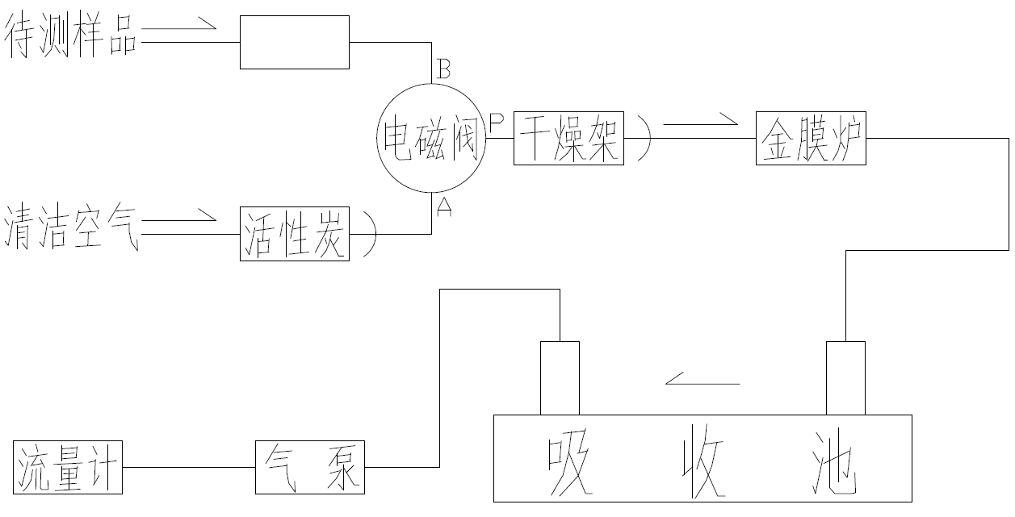
图二 气路原理图

第四章 仪器的使用方法

4.1 仪器面板结构
图中按键说明：
    - 退出：退出当前的菜单。
    - 箭头向上：将当前的菜单向上移动一行。
    - 箭头向下：将当前的菜单向下移动一行。
    - 测量：按此键，仪器将开始进入测量过程。
    - 流量计：显示气体的流量。
    - 汞气进口：进行普通测量和液体测量的进气口。
注：显示屏下的四个按键的作用实际上与显示屏最下一行显示的功能相对应。在操作过程中，屏幕显示随着仪器状态的不断变化而变化，因此其对应按键的作用也随之变化。
仪器面板结构参考图四。
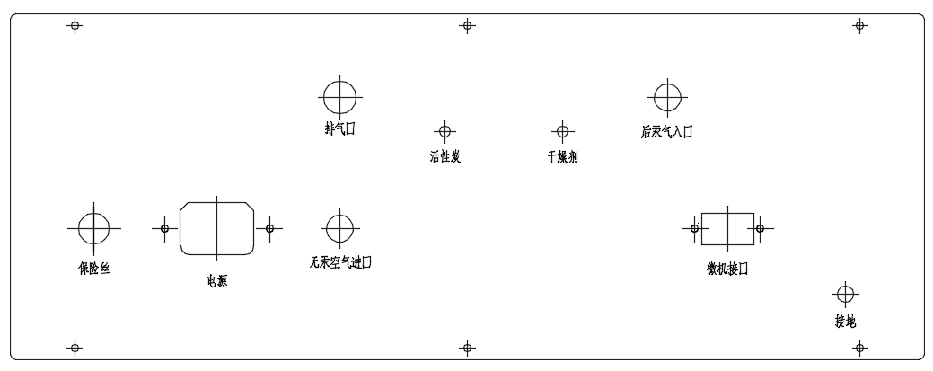
图四 仪器后面板总图
图中接口说明：
- 清洁空气进口：清洁空气由此进入仪器，也可以通入氩气或氮气。
- 后汞气进口：进行金膜炉测量的进气口。
- 排气口：测量时所产生的废气由此排出，将其与塑料管连接，并引向室外。
- 活性炭：装入活性炭，用于吸收废气中的汞。
- 干燥剂：装入干燥剂，用于干燥空气。
- 电源插座：接220V，50/60Hz交流电源。
- 微机接口：传送数据。
- 接地

4.2 使用步骤
1. 测定前的准备工作
检查气路是否都已连接好。
2. 开启电源。
3. 进入设置状态，根据您的个人需要设置好测量的各种参数。
4. 仪器预热30分钟，由于光源、电子元件及光电管等需要预热30分钟后才能进入稳定状态，所以30分钟后到测试前需再次调整负高压和零位值。

4.3 测定条件的设定
由于测定条件直接影响仪器的灵敏度和稳定性，还影响仪器的使用寿命，所以测定条件需认真选定。
放大档位的设定：仪器的放大档位可以在1档和8档之间变化。其中，1档最低，8档最高。
一般在高压和放大档位设置时，能量值在200~1500比较好。若要灵敏度比较高时，可以提高高压和放大档位，使能量值在3000左右，但不要超过3800，3800以上可能会不稳定。

4.4 测试操作过程
1. 在菜单选择状态时，中间二键作为上下键使用，以选择菜单，选定后按“确定”功能键确定。
2. 做校准曲线。（规定每天必做，测试时间较长时，中间要插入校准点）
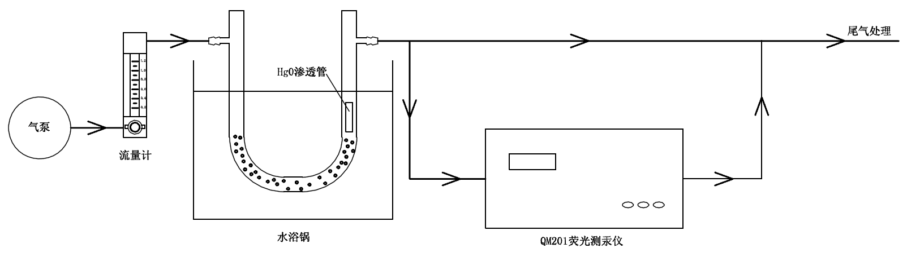
图五 汞标准气体校准法
标准气体校准法
将气泵通过流量计连接至U形管，在U形管的另一头放入已校准过的汞渗透管，并将其取一部分气体通入仪器，其流量由仪器内部的流量计决定，剩余气体排空，如图五。然后将U形管放入水浴锅中加热。测定温度并精确到0.1ºC，再查出汞渗透管的渗透率。将U形管和注射器保持在相同的恒定温度下。
注：为了提高方法的准确度， 推荐样品中汞量与所取汞饱和蒸气中的汞量尽可能接近。
3. 选择“设置”菜单，进入时间设置界面，变为设时状态。不断按向上箭头键，所设时间将不断切换，切换至您所需时间后确定。再选择“切换”，此时将进入流量设置状态。不断按箭头键，所设流量将不断变换，切换至您所需流量后确定（注意：在显示屏上设置流量完毕后，必须将进样流量计的流量值也调至与刚才所设相同。由于环境的变化，气体的流量也随之变化，具体修正方法见附录）。设置完时间和流量，即能确定气体的进样体积。再选择“切换”，此时将进入清洗时间设置状态。不断按箭头键，所设清洗时间将不断变换，切换至您所需清洗时间后确定。再选择“切换”，此时将进入放大档位设置状态。不断按箭头键，所设放大档位将不断变换，切换至您所需放大档位后确定。放大档位共有八档，其中1档放大倍数最低，8档放大倍数最高。
4. 测量有三种：普通测量、金膜炉测量和液体测量。
图六 普通测量界面显示
时间：5min 流量：0.6L/min
放大倍数：2

峰值:09.47
实时：0982
重复性RSD：02.51%

状态：已准备好
退出 调零 暂停 测量
a. 普通测量
选择进入“测量”菜单，界面如图六所示。按“测量”键时，测量时显示当前的峰值和实时值，按“暂停”键停止测量过程，一般清洗2~3次，可进行下一次测量。当测试过程中数据波动超过5%时，需要重新对仪器进行校零。退出测量状态后，按“校零”键，仪器进入校零状态，开始重新确定仪器的零点。
也可以选择进入“自校零测量”菜单。按“测量”键时，仪器会自动进行校零，测量时显示当前的峰值和实时值，按“暂停”键停止测量过程，一般清洗2~3次，可进行下一次测量。当测试过程中数据波动超过5%时，需要重新对仪器进行校零。为保持仪器数据的稳定性，仪器每隔10分钟会自动进行一次校零。
b. 金膜炉测量
选择进入“金膜炉测量”菜单，界面如图七所示。首行显示刚才所设的时间值和流量值，二行显示刚才所设的清洗时间值，三行大号字显示测量时的峰值，四行显示清洗时的瞬态值，五行提示仪器所处状态。在金膜炉测量的过程中，要将待测气体通入仪器后面板的进气口，前面板的汞气进口不用。按取样功能键时，状态栏显示“正在取样”字样，取样结束后消失。再按测量键测量，状态栏显示“正在测量”，测量结束时实时栏显示测量峰值，同时设定数据和测量结果将输入到PC机中参与计算。按“清洗”键进行测量后的清洗，一般清洗2~3次，可进行下一次测量。
图七 金膜炉测量界面显示
时间：5min 流量：0.6L/min
清洗时间：6min

峰值:09.47
实时：0982

状态：已准备好
退出 取样 清洗 测量
也可以选择进入“金膜炉连续测量”菜单。仪器就进入自动循环测量状态。一个循环过程为：取样——〉测量——〉清洗。连续测量时，显示屏显示与单次测量时类似，待测气体还是通入仪器后面板的进气口。首行显示时间和流量，二行显示清洗时间，三行显示峰值，四行显示瞬态值，五行实时显示仪器状态，六行有“退出”功能键，在清洗时按此键才能退出测量状态。每测量一次，其数据都将输入PC机中。
c. 液体测量
在菜单栏上选择“液体测量”，仪器就进入液体测量状态。将反应瓶的出气口连接到仪器前面板的进气口。测量时，先在反应瓶中加入5mL样品和1mL氯化亚锡，然后再按“测量”键进行测量，测量结束后，数据会直接显示出来。每测量一次，其数据都将输入PC机中。当测试过程中数据波动超过5%时，需要重新回到气体测量状态对仪器进行校零。
4.5 测定结束后的处理
1. 切断进样气源，按清洗键用空气吹扫管路数次，以排空残余汞气。
2. 关闭气泵总阀，使其气压降至零后，再将载气流量计和氩气表调节阀关紧（实际是旋松）。
4.6 数据处理
通过石英管的气体体积用下式换算为20ºC和101.325kPa状态下的体积V，单位为m³
V=V₁× | 293.15 | × | P
V=V₁× | 273.15+t | × | 101.325

式中：V₁——所设进样时间和流量的乘积，m³
t——进样气体的温度（即室温），ºC
P——取样中的大气压力，kPa
20ºC和101.325kPa状态下气体中汞含量ρ_{Hg}用下式计算，单位是µg/m³
ρ_{Hg}= | h_{s}×m
ρ_{Hg}= | h_{c}×V

式中：h_{s}——样品峰高，标尺刻度
h_{c}——标准物的平均峰高，标尺刻度
m——所取标准物的汞量，µg
V——前式计算结果，m³
第五章 维护保养

5.1 简单的调试和维护
1. 仪器内有玻璃元件，外出测量时，应小心轻放。
2. 仪器应放在坚固的工作台上，测量时避免受到震动。
    - 若初次使用新的玻璃器皿，要注意汞对玻璃器皿的吸附，使用时应予以清洁处理。
    - 吸收回路内不允许有水珠，否则会造成测量误差。
5. 汞反应瓶的清洗（带汞反应瓶仪器的所选配件）
a. 测定结束后，用一烧杯5％HN0₃洗液注入反应瓶中，多次按清洗键（3—5），鼓泡后再将洗液排出，这样重复洗数次即可。
b. 如果将有较长时间不用，可以把反应瓶拆下清洗。
注意：不要随便拆卸吸收池。
5.2 保修期
厂方对本仪器给予为期一年（自装运之日起）的保修。保修仅限于修理或更换由于制造或工艺使用材料的缺陷而造成的有故障部件，或者是在保修期内变坏的部件，则保证给予免费修理直至更换。但因用户使用不当或保管不妥人为造成而出现故障，修理酌收成本费。一年以后至十年之内，本厂给予零配件及维修保证。

5.3 注意事项
1. 仪器工作过程中，如出现异常声响或显示屏和按键不反应，必须马上关机，重新启动后如还不正常则应停止工作进行维修。
2. 单次测定试样时，一般应按照从低浓度至高浓度的顺序进行。测定较高浓度样品后，应该撤去通往样气的管路，用干净空气清洗管路。
3. 机箱内有1000V负高压，因此拆机维修时应关闭电源。
4. 气体流量一旦选好后，在测定过程中要保持相对稳定，以防影响灵敏度和稳定性。由于气路分支在调节流量时互相影响，因而流量计调节时要与气瓶氩气压力表配合反复调节。
5. 在测定过程中切勿按其它按键，以防止出现异常。
6. 校准工作液：一定要现用现配。
7. 在测定过程中切勿开动仪器的排污泵，以避免空气进入荧光池而造成灵敏度下降和和峰值不稳。测定好之后，打开排污泵，以防残留汞吸附在荧光池上。

5.4 仪器故障原因及排除
仪器在使用过程中，由于种种原因可能会出现某些故障，其原因和排除的方法可参看“常见故障及排除一览表”

常见故障及排除一览表

故障现象 | 一般原因 | 排除方法
基线漂移 | 接地不良 | 检查接地
无信号 | 1汞灯不亮  2光电信号短路  3气路堵塞或接头脱下 | 1检查汞灯及电源  2检查电路  3检查气路
灵敏度低 | 1吸收池沾污  2光源位置不当  3放大器出故障 | 1清洁吸收池  2调整光源位置  3检修放大器
稳定性差 | 1循环系统漏气  2外电压不稳  3电路接地不良  4放大器性能不稳  5环境温度变化太大  6仪器预热时间不够长  7吸收池有污染  8管路严重污染 | 1检查气路系统  2加接稳压器  3检查接地  4检修放大器。  5换一时间测量或加空调  6加长预热时间  7清洁处理吸收池  8清洁处理管路

附录一 试验用试剂和器皿

全部试剂应是分析纯，其含汞量尽可能低。对所有提到水的场合，均应使用适宜纯度的水，最好是去离子水，其汞含量极微；水的各种类型在GB/T6682中都有描述。
  - 纯氮或纯氩：纯度不低于99.99%
  - 汞：纯度不低于99.9%
  - 两个药液瓶：50mL，橡皮膜上钻两孔，孔内装玻璃管或不锈钢管，作汞饱和蒸
气发生用
  - 注射器：1mL
  - 管子：不锈钢材料，内径1.4mm外径2.0mm或注射器针，用于校正仪器
  - 压力表：量程0~10MPa，分度值0.1MPa
  - 汞标准溶液：称取0.1354克氯化汞，用固定液溶解，稀释至1000毫升。此溶液每毫升含100.0微克汞。将其用硝酸—重铬酸钾溶液逐级稀释，随用随配。
  - 硝酸—重铬酸钾溶液（固定液）：称取0.05g重铬酸钾，溶于去离子水，加入5mL硝酸，再用去离子水稀释到100mL。
  - 10%氯化亚锡溶液：称取10g氯化亚锡于小烧杯内，加入10mL浓盐酸，稍加热到透明。冷却后，再用去离子水稀释至100mL（必要时通氮气除汞），随用随配。

国家标准物质研究中心电话：010-64204432
中国医药（集团）上海化学试剂公司
地址：上海市宁波路52号 电话：021-63219651
附录二 易损件的更换
反应瓶：
反应瓶为易碎物品，若有损坏，可向本厂购买。

附录三 玻璃仪器的清洗
所有玻璃仪器使用前应在1:1硝酸溶液中浸泡过夜，然后冲洗干净。如仍不能满足要求，可将玻璃仪器置于0.1%KMnO₄—2%H₂SO₄溶液中煮30分钟，然后用水冲洗干净。如器壁上沾有色MnO₂，可放入稀草酸溶液中浸泡洗去。

附录四 流量计流量值的修正
本仪器的流量计
气体标定状态为：
压力 P_{N}=760mmHg
温度 T_{N}=(20+273)ºK
被测介质密度 ρAir=1.205kg/m³
ρH₂=0.084kg/m³
ρO₂=1.331kg/m³
ρN₂=1.165kg/m³
液体标定状态为：
温度 T_{N}=(20+273)ºK
密度 ρH₂O=998.23kg/m³

标定时，流量计的技术参数等均是一定的，如使用时条件与上述不符，可采用下述各式修正：
（1）被测介质密度改变时的修正式：
Q_{S}=Q_{N}·√ | (ρf-ρs)·ρ_{N}
Q_{S}=Q_{N}·√ | (ρf-ρ_{N})·ρ_{S}

（2）被测气体压力、温度改变时的修正式：
Q_{S}=Q_{N}·√ | P_{N}·T_{S}
Q_{S}=Q_{N}·√ | P_{S}·T_{N}

上述式中：
Q_{N}，Q_{S}分别为标定时和修正后的容积流量。
ρ_{N}，ρ_{S}分别为标定时和改变后的介质密度。
ρf为标定时转子材质的密度。
P_{N}，P_{S}分别为标定和被测时气体的绝对压力。
T_{N}，T_{S}分别为标定和被测时气体、液体的绝对温度。
附材质密度：
不锈钢（1Cr18Ni9Ti）为7900kg/m³
硬铝为2750kg/m³
玛瑙为2600kg/m³
胶木为2200kg/m³
附录五 调试准备事项

汞标准溶液
浓硫酸 优级纯
浓盐酸 优级纯
浓硝酸 优级纯
重铬酸钾 光谱纯或基准
氯化亚锡 优级纯，分析纯也可
高锰酸钾 优级纯

氩气（氮气） 纯度99.99%以上（纯氮、高纯氮或纯氩、高纯氩）
压力表 总表头（0-25MP），减压表头（0-0.4MPa）

容量瓶 100ml 10 只
1000ml 1-2 只
移液管 1ml 5 根
2ml 10 根
5ml 5 根
10ml 5 根
烧杯 50ml 5 只
100-250ml 2 只
1000ml 1 只

说明：1、以上化学药品所标的纯度为测试最低要求。
2、压力表的减压表表头最好按以上参数购买，如无法购买最大可选择（0-1.0MPa），或直接向我公司购买。
否则可能会导致仪器内部电磁阀损坏。
3、玻璃器皿的数量仅供用户参考，用户可根据自身情况确定。
4、汞标准溶液购买单位及联系方法：
国际标准物资研究中心 电话：010-64204432
中国医药（集团）上海化学试剂公司 电话：021-63219651
地址：上海市宁波路52号

附录六
饱和汞蒸气浓度与温度关系表
温度  ºC | 浓度  ng/mL | 温度  ºC | 浓度  ng/mL | 温度  ºC | 浓度  ng/mL | 温度  ºC | 浓度  ng/mL
1.0 | 2.40 | 11.0 | 6.10 | 21.0 | 14.43 | 31.0 | 31.80
1.5 |  | 11.5 | 6.40 | 21.5 | 15.00 | 31.5 | 33.00
2.0 | 2.64 | 12.0 | 6.60 | 22.0 | 15.70 | 32.0 | 34.30
2.5 |  | 12.5 | 7.00 | 22.5 | 16.30 | 32.5 | 35.60
3.0 | 2.90 | 13.0 | 7.26 | 23.0 | 17.00 | 33.0 | 37.00
3.5 |  | 13.5 | 7.60 | 23.5 | 17.60 | 33.5 | 38.50
4.0 | 3.18 | 14.0 | 7.92 | 24.0 | 18.40 | 34.0 | 40.00
4.5 |  | 14.5 | 8.30 | 24.5 | 19.10 | 34.5 | 41.60
5.0 | 3.50 | 15.0 | 8.36 | 25.0 | 19.90 | 35.0 | 43.20
5.5 |  | 15.5 | 9.10 | 25.5 | 20.50 | 35.5 | 45.00
6.0 | 3.86 | 16.0 | 9.40 | 26.0 | 21.50 | 36.0 | 46.60
6.5 |  | 16.5 | 9.90 | 26.5 | 22.10 | 36.5 | 48.30
7.0 | 4.24 | 17.0 | 10.24 | 27.0 | 23.20 | 37.0 | 50.20
7.5 |  | 17.5 | 10.70 | 27.5 | 24.10 | 37.5 | 52.00
8.0 | 4.64 | 18.0 | 11.20 | 28.0 | 25.10 | 38.0 | 54.00
8.5 |  | 18.5 | 11.70 | 28.5 | 26.00 | 38.5 | 55.90
9.0 | 5.00 | 19.0 | 12.20 | 29.0 | 27.20 | 39.0 | 58.20
9.5 |  | 19.5 | 12.80 | 29.5 | 28.20 | 39.5 | 60.00
10.0 | 5.57 | 20.0 | 13.28 | 30.0 | 29.50 | 40.0 | 62.60
10.5 | 5.90 | 20.5 | 13.90 | 30.5 | 30.60 | 40.5

附录七 汞渗透管
在做标准曲线时，也可以用汞渗透管进行取样，这样，做出来的标准曲线会好一点。汞渗透管的外形如下图。
